
Dansverksamhet, 2023 - fortgående
Dans & rytmik event, workshops och klasser. Enskild firma.
Skapande dans, VT 2021
Dans och koreografikurs på Stockholms Musikpedagogiska Institut.
Dansutbildning, 2018 - 2019
Yrkeshögeskolutbildning i dans på Kulturama, Medborgarskolan,
Genusvetenskap, 2017 - 2018
Södertörns Högskola, Mittuniversitetet, internutbildning Stockholm Stad, Haninge kvinnojour.
Fred, Ickevåld, Ledarskap, 2015 - 2016
Kurs på halvtid, inklusive studieresa till Palestina i tre veckors tid, Härnösands folkhögskola.
Socialt entreprenörskap & Projektledning, 2015 - 2016
Glokala Folkhögskolan, Malmö Högskola.
Introduktion till matematisk modellering och databehandling i Python, ST 2025
Malmö Universitet.
Operations management och strategi, VT 2024
Lulelå Tekniska universitetet.
IT-Support, 2022 - 2023
Teknisk support för ingenjörer och arkitekter på cybersäkerhetsföretaget Atos, Teneriffa.
Programmering och datalogiskt tänkande, ST 2015
Stockholms Universitet.

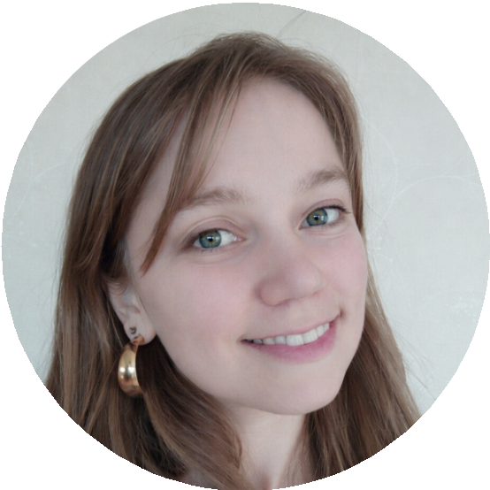Rebecca Parman
Rebecca Parman Trondheimsgatan 3
164 32 Kista
19950309-3446

Mobiltelefon: 070 437 64 16 parman.rebecca@hotmail.com

UTBILDNING & ARBETSLIV
Arkitektutbildning, HT 2024 - fortgående
Arkitektutbildning på Kungliga Tekniska Högskolan.
Numerisk analys: Beräkningsprogrammering med Python, ST 2025
Lunds universitet.











